임베디드 4주차 과제

Mailbox, Queue post/pend 함수 구현하기

12141537박성배

$초기화 및 task 생성

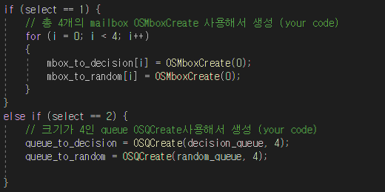

OSMboxCreate()함수를 통해1개의 decision task(우선순위 1), 4개의 random task(우선순위 2~5) 를 생성한다.

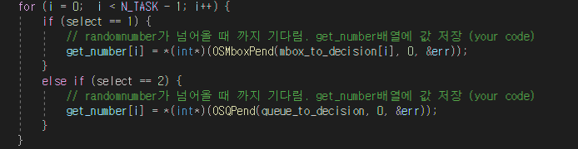

OSMboxpend()함수를 통해서 다음 randomnumber가 도착할때까지 기다린다 .

1인경우는 mailbox를 2인경우는 queue를 의미한다..

받은 number를 getnumber[4]배열에 저장하게된다 .

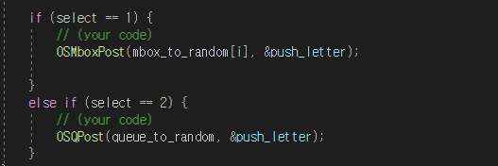

Push_letter에는 mailbox 또는 queue에서 받은 letter인 ‘W’ 또는 ‘L’의 주소가 저장되어있다 .

OSMboxPost()를 통해서 보낸다 .

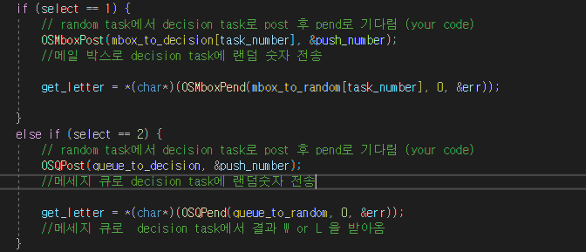

(Select==1)일때 OSMboxpost()를 통해서 각각의 task에 랜덤숫자를 전송한다 .

OSMboxPend()를 통해서 task로부터 결과 ‘W’ 또는 ‘L’을 받아온다

(select==2)일 때 OSQPost를 통해서 task에 랜덤숫자를 전송하고

OSQPend()를 통해서 task에서 ‘W’또는’L’을 받아온다 .

*Task result* W에 색을 화면에 표기한다 .

